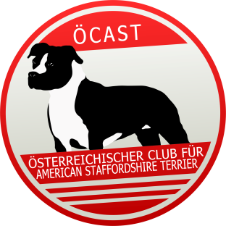
BEST SHOW DOG 2012

Getrennt in Hündinnen und Rüden
Punktesystem gilt nur für in Österreich eingetragene
American Staffordshire Terrier von Clubmitgliedern des ÖCAST!
Als Qualifikation gelten alle Österreichischen Ausstellungen
des Ausstellungsjahres 2012

Der Punktemodus für die Sieger-Ermittlung:

Vorzüglich (1-4) = 1 Punkt
Jüngstenklasse 1 Punkt
JUGENDBESTER 3 Punkte
CACA 3 Punkte
Res. CACA 1 Punkt
CACIB/Clubsieger 4 Punkte
Res. CACIB 2 Punkte
BOB 6 Punkte

Im Ehrenring (Jüngstenklasse, Jugendbeste, Veteranen und BOB)
1. Platz 5 Punkte
2. Platz 4 Punkte
3. Platz 3 Punkt

Sollten der Jüngsten. -Jugend.- BOB- und der Veteranenhund nicht in den
Ehrenring gehen bekommt er für diese Ausstellung auch keine Punkte.
Beispiel: V1 CACA res.CACIB mit 3 anderen Hunden im Ring = 9 Punkte

Die Ergebnisse müssen bis 16. Dezember 2012 schriftlich mit einer Kopie des Ausstellungsberichtes bei der Geschäftsstelle eingereicht werden, später eintreffende Meldungen können nicht berücksichtigt werden.

Meldungen richten Sie bitte an:
Österreichischer Club für American Staffordshire Terrier
Lambrechten 57, A-4772 Lambrechten
E-Mail: office@oecast.at

